Laboratoire #3

Design réactif

Étape 0 - Simuler le fonctionnement de Bootstrap avec des @media

Pour cet exercice, nous allons utiliser le fichier **4202W5_lab3_etape0.html**. Cela dit, interdit de modifier le HTML, vous ne pouvez que modifier la **feuille de CSS style.css** attachée à cette page Web.

Le but est de créer quelques styles CSS afin de simuler le fonctionnement de 8 classes Bootstrap et de mieux comprendre le fonctionnement des Breakpoints. Dans le HTML, ces 8 classes sont déjà **appliquées** aux éléments appropriés. Il vous reste à créer des sélecteurs associés à ces classes dans le CSS !

Attention à où vos placez vos styles dans le CSS, les **@media** ne sont pas là pour rien !

* Classe **.text-sm-right** : Aligne le texte à **droite** si l’écran fait au moins **576 pixels**.
* Classe **.text-md-right** : Aligne le texte à **droite** si l’écran fait au moins **768 pixels**.
* Classe **.text-lg-right** : Aligne le texte à **droite** si l’écran fait au moins **992 pixels**.
* Classe **.text-xl-right** : Aligne le texte à **droite** si l’écran fait au moins **1200 pixels**.
* Classe **.text-sm-center** : Aligne le texte au **centre** si l’écran fait au moins **576 pixels**.
* Classe **.text-md-center** : Aligne le texte au **centre** si l’écran fait au moins **768 pixels**.
* Classe **.text-lg-center** : Aligne le texte au **centre** si l’écran fait au moins **992 pixels**.
* Classe **.text-xl-center** : Aligne le texte au **centre** si l’écran fait au moins **1200 pixels**.

Une fois le tout terminé, ouvrez et testez votre page Web et jouez avec la largeur du viewport !

SI tout fonctionne, vous avez réussi à recréer des classes proposées par Bootstrap.

Étape 1 - Requêtes média

Pour cette étape, utilisez le fichier **4202W5_lab3_etape1.html**.

Vous ne pouvez que modifier le CSS, interdit de toucher au code HTML.

Nous aimerions utiliser les **requêtes média** en CSS afin d’apporter quelques modifications à notre page Web selon la taille de l’appareil. Voici ce qu’il y à faire :

* **4-6**  Créez une **requête média** pour les écrans dont la taille est d’au moins **576 pixels**. (« small ») Voici les sélecteurs et les styles à intégrer dans cette requête média :
  + L’opacité des éléments avec la classe .thanos doit passer à 30%.
  + L’**alignement du texte** pour les éléments ayant la classe **.phrases** doit être au centre.
* **4-6**  Créez une requête média pour les écrans dont la taille est d’au moins **768 pixels**. (« medium »)
  + L’**opacité** des éléments avec la classe **.thanos** doit passer à 60%.
  + Pour les éléments dont le sélecteur est « **body > p** », la **taille de la police** doit passer à 1 em.
    - Attention, collez l’unité avec la valeur pour que ça marche. (1em, pas 1 em)
* **4-6**  Créez une requête média pour les écrans dont la taille est d’au moins **992 pixels**. (« large »)
  + L’**alignement du texte** pour les éléments ayant la classe **.phrases** doit être à gauche.
* **4-6**  Créez une requête média pour les écrans dont la taille est d’au moins **1200 pixels**. (« x-large »)
  + L’**opacité** des éléments avec la classe **.thanos** doit passer à 100%.
  + La **famille de police** pour les éléments ayant la classe **.phrases** doit être Verdana.

Assurez-vous que vos 4 requêtes média dans votre CSS soient ordonnées de la même manière que dans ce document… sinon le CSS pourrait ne pas avoir le comportement souhaité !

Étape 2 - Bootstrap sans breakpoints, Font Awesome

Pour cette étape et les suivantes, vous pourrez remarquer qu’un fichier « **aide.css** » est relié à toutes les pages HTML pour insérer des **bordures** et nous aider à **visualiser la grille Bootstrap**. Vous pouvez, à tout moment, délier la feuille « **aide.css** » quand vous avez terminé une étape pour voir le résultat sans ces bordures.

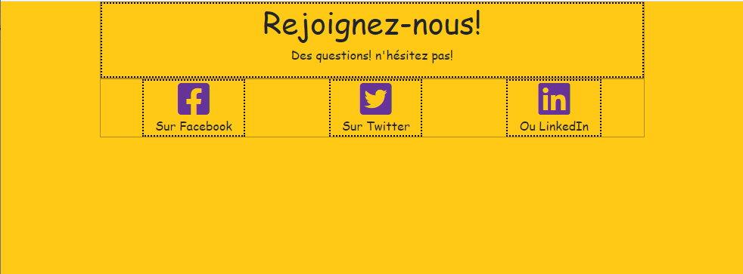

Pour cette étape, utilisez le fichier **4202W5_lab3_etape2.html**.

* Reproduisez la page Web ci-dessus.
  + Dans le **<body>**, vous avez uniquement le droit d’ajouter de nouvelles classes aux éléments. (Une ou plusieurs classes, selon les besoins)
* **10, 42**  D’abord, ajoutez les 5 lignes de codes nécessaires (1 avant le </body>, 2 dans le <head>) afin que **Font Awesome** et **Bootstrap** fonctionnent.
* Dans la feuille de CSS externe **styles.css**, appliquez les règles suivantes au **body** :
  + **Famille de caractères** Comic Sans MS. (Attention à bien l’écrire et à l’encadrer d’**apostrophes** puisque c’est une famille de caractères composées de plusieurs mots)
  + **Couleur de fond** rgb(255,201,22)
* **42-43**  **Icônes Font Awesome** : Appliquez les classes appropriées aux éléments **i** dans la page HTML afin de faire apparaître les **icônes**.
  + Cherchez les icônes ici : <https://fontawesome.com/search>
  + Pour le moment, les icônes n’auront ni la bonne **taille**, ni la bonne **couleur**, c’est normal !
  + Dans la feuille de CSS externe **styles.css**, en utilisant un sélecteur de votre choix, créez des règles pour que les icônes ait la **couleur** rebeccapurple et une **taille de texte** de 3em.
* Finalement, appliquez des classes **Bootstrap** aux différents éléments **div** afin d’obtenir la grille adéquate. Notez que le **div** principal doit posséder la classe **.container**. (**12** )
  + Pour le reste, il faudra utiliser des classes parmi **.row** (**1**4 ), **.col** (**14-19** ), **.text** (**22** ) et **.justify-content** (**23-25** )

Étape 3 - Bootstrap sans breakpoints

Pour cette étape, utilisez le fichier **4202W5_lab3_etape3.html**.

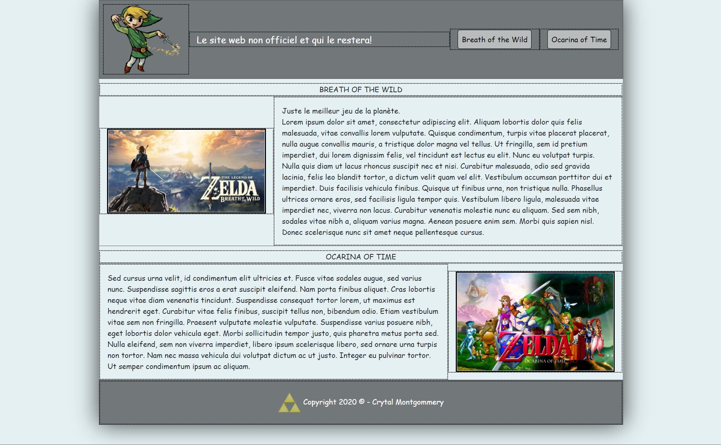

* Reproduisez la page Web ci-dessus.
  + Il est interdit de modifier le fichier **style.css** qui est relié à cette page Web.
  + Vous pouvez uniquement ajouter des **classes Bootstrap** aux éléments déjà présents dans le code HTML.
  + Notez toutefois que certains éléments qui ont **déjà une classe** pourraient avoir besoin **de classes** **Bootstrap en plus** pour obtenir le résultat souhaité.
    - Rappel : Pour qu’un élément ait plusieurs classes, séparez-les par des espaces … (Ex : **class**="classe1 classe2 classe3")
* **20**  Ajoutez une classe Bootstrap à chaque image qui permettra d’ajuster leur taille selon la largeur de la page. (Sauf pour le tri-force à la fin, c’est-à-dire le triangle jaune)
* **1**4  Ensuite, ajoutez la classe **.row** où c’est nécessaire pour structurer la page en rangées. Attention, ce n’est pas que le « Contenu » qui a besoin de **rangées**, l’en-tête en possède aussi une.
* **14-19**  À l’aide de la classe **.col** et ses variantes, donnez la largeur appropriée aux éléments situés dans des **rangées**. Ci-dessous, de l’aide pour arriver aux bonnes largeurs :
  + En-tête : L’**image** prend 2 colonnes, les deux **boutons** prennent « uniquement la largeur nécessaire » et le **titre** prend l’espace restant.
  + Contenu : Les deux **grandes images** prennent 4 colonnes. Le **texte à côté des images** prend donc 8 colonnes. Même si un élément est **seul** sur sa rangée, il faut mettre la classe **.col**.
* **22**  Les **sous-titres** seuls sur leur rangée et l’unique colonne de la **5e rangée** auront besoin d’une classe Bootstrap qui **centre le texte**.
* **28**  Les deux colonnes qui contiennent une **grande image** auront besoin d’une classe Bootstrap qui **centre** le contenu d’une colonne **verticalement**. C’est également le cas pour la colonne qui contient le titre dans l’en-tête.
* **26-27**  L’**en-tête** aura besoin d’une classe Bootstrap qui **centre** toutes les colonnes d’une rangée **verticalement**.
* **38**  On souhaite ajouter du **padding** à quelques endroits à l’aide de la classe Bootstrap **.p** (Sans utiliser de breakpoints !)
  + Un **padding** de 2 rem pour **l’en-tête** en entier. (De tous les côtés)
    - Astuce : Ne pas spécifier de « **direction** » met du padding de tous les côtés.
  + Un **padding** de 3 rem pour les colonnes de texte à côté situées à côté d’une grande image. (De tous les côtés)
  + Un **padding** de 4 rem pour l’unique colonne de la **5e rangée** (Celle qui contient le tri-force et les copyrights) (De tous les côtés)
* **38**  On souhaite ajouter du **margin** à quelques endroits à l’aide de la classe Bootstrap **.m** (Sans utiliser de breakpoints !)
  + Un **margin-top** de 2 rem pour l’unique colonne de la **1ère rangée** du contenu.
  + Un **margin-top** de 2 rem pour l’unique colonne de la **3e rangée** du contenu.

Étape 4 - Bootstrap avec breakpoints

Pour cette étape, utilisez le fichier **4202W5_lab3_etape4.html**.

Le fichier contient tous les scripts pour pouvoir utiliser **Bootstrap**… mais vous allez devoir créer la structure de la page entièrement par vous-mêmes ! **Il est interdit d’utiliser / modifier le CSS**. Tout ce que vous avez le droit de faire est d’ajouter du **HTML** dans le **<body>** et d’appliquer des **classes** à vos éléments.

Vous allez devoir créer une structure de page qui permettra de respecter un design qui évolue (affichage pour écrans **XS**, écrans **SM à LG** et écrans **XL**) à l’aide des classes avec **breakpoints** de **Bootstrap**.

Si vous aimez les défis, vous pouvez tenter de reproduire ce design en 3 tailles sans vous inspirer des pistes d’accompagnement dans les pages suivantes.

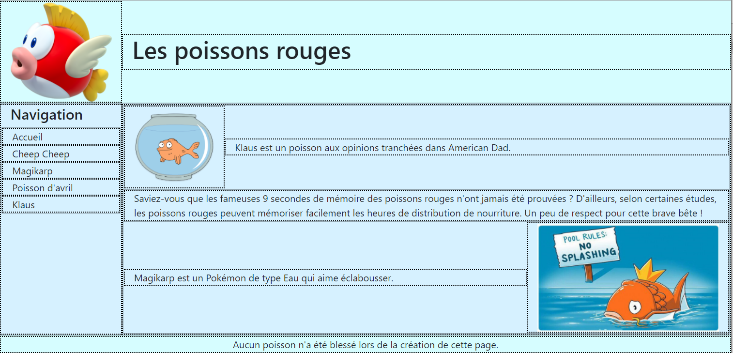

Design pour **écrans XL**

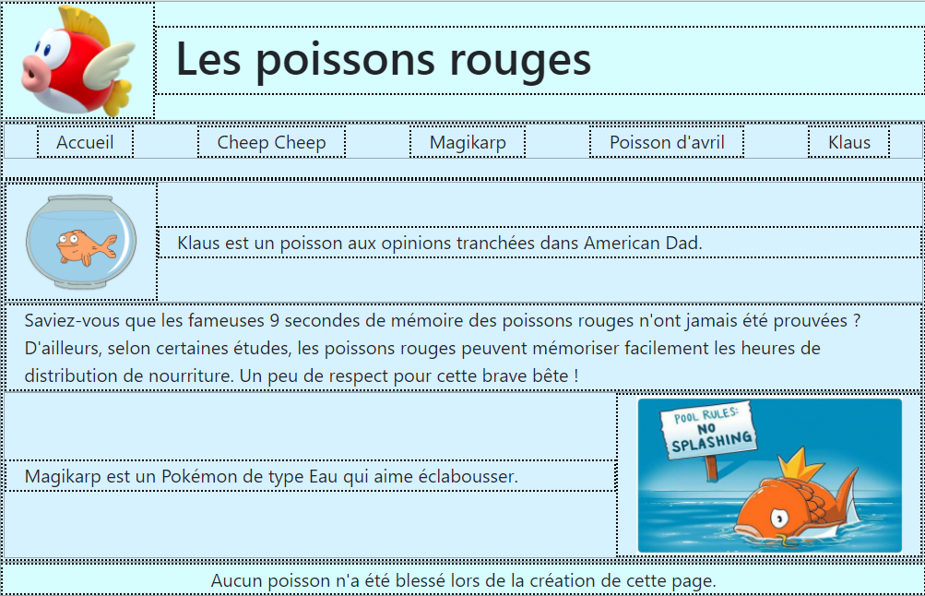

Design pour **écrans MD et LG**

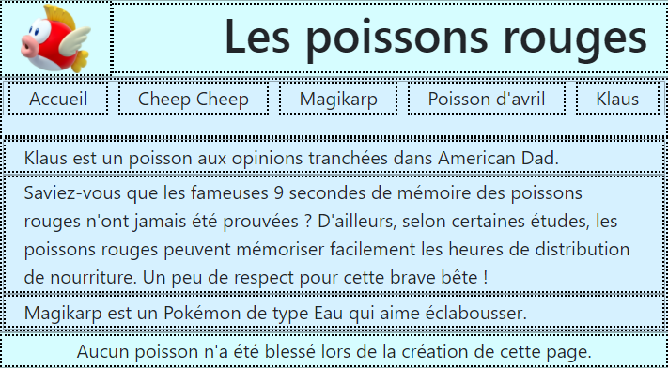

Design pour **écrans XS et SM**

Nous allons commencer par nous concentrer sur le design pour **écrans XL**. Faites comme si les deux autres designs n’existaient pas. Voici quelques pistes pour vous accompagner dans la mise en place de la structure :

* **12-13**  L’intégralité de la structure est dans un **.container-fluid**. et est séparée en 3 **rangées** (**14** ) qui correspondent au **header**, au **main** et au **footer**. (On peut appliquer des classes Bootstrap à autre chose que des **<div>**)

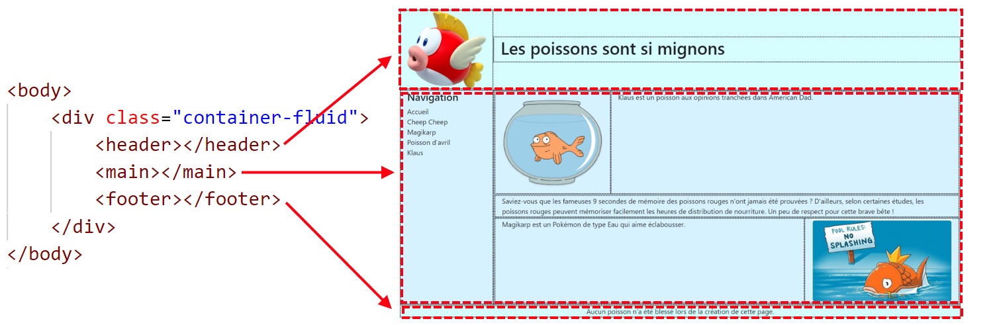

* **14-19**  Pour le **header**, on a une image (avec la classe **.img-fluid**) qui prend **2 colonnes** de largeur, et un titre **<h1>** qui utilise le **reste de l’espace**. (Pas spéciquement 10 colonnes, mais bien « ce qu’il reste »)
  + **26-27**  On doit aussi appliquer une classe au **header** afin que le contenu des colonnes soit centré verticalement.
* **22**  Pour le **footer**, on a qu’une seule colonne qui prend tout l’espace disponible et le texte est centré pour cette rangée.
* Pour le **main**, les ennuis commencent. On a 2 colonnes (celle de **gauche** prend 2 colonnes de largeur et celle de **droite** prend « le reste de la largeur ») :
  + Celle de gauche est un **<nav>** qui contient un titre en **<h4>** et une liste **<ul>** qui contient 5 **<li>.**
  + Celle de droite est un **<div>** divisé en 3 **rangées**, et certaines de ces rangées ont 2 **colonnes**.
    - La **première image** prend 2 colonnes et le texte à sa droite prend « le reste ».
    - La **deuxième image** prend 4 colonnes et le texte à sa gauche prend « le reste ».
    - **20**  Les deux **images** ont la classe **.img-fluid**.

À ce stade, votre page devrait correspondre parfaitement au design pour **écrans XL**. Nous allons maintenant adapter notre page pour les **design XS+SM** et **MD+LG**.

* **header** :
  + **22, 32-34**  Le titre doit être **aligné à droite** par défaut. Il devient **aligné à gauche** dès le format **md**.
* **footer** : Rien à changer !
* **32-35**  Pour le main, il faudra changer les classes du **<nav>** un peu. Le comportement souhaité est désormais que notre **nav** prenne 12 colonnes de largeur par défaut, et qu’il n’en prenne que 2 dès qu’on atteint une taille d’écran **XL**.
  + **36-37**  Le **h4** est invisible par défaut, il apparait uniquement dès qu’on atteint une taille d’écran **XL**.
  + Le **ul** doit être perçu comme une **rangée** (mettre **.row**) et ses **li**, des **colonnes**. (mettre **.col**)
    - **23-25**  Le **ul** a besoin d’une classe qui « justifie » les colonnes qu’il contient. (L’image du design Medium pourrait vous aider à savoir de quel type de justification il s’agit)
    - **19, 34**  Les **li** prennent désormais « uniquement l’espace nécessaire » par défaut, et dès que la taille **XL** est atteinte, ils prennent chacun 12 colonnes de largeur pour être seuls sur leur ligne.
* Pour la colonne de droite du **<main>**…
  + **36-37**  Les deux images sont invisibles par défaut … elles apparaissent uniquement dès qu’on atteint une taille d’écran **MD**.
  + **26-27, 32-34**  Les trois sections de texte doivent être **centrées verticalement** dès le format **MD**. Par défaut, il n’y a pas d’alignement vertical quelconque.

**Précision :** Après tout ceci, c’est normal que votre **<nav>** ressemble à ça quand vous descendez sous la barre des 527 pixels :

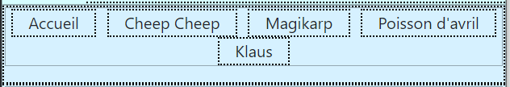

Remise

Compressez ensemble les dossiers des **4 étapes** et remettez le tout.